Министерство образования и науки РФ
Федеральное автономное бюджетное образовательное учреждение высшего образования
«Омский государственный технический университет»

Факультет (институт) | Информационных технологий и компьютерных систем
Кафедра | Математическое обеспечение и администрирование информационных систем

Лабораторная работа 4

по дисциплине | Алгоритмизация и программирование
на тему | Разработка программы «Расчет и построение графиков функций, решение нелинейного уравнения и вычисление интеграла»

Пояснительная записка

 |  |  | Студента |  | Кузина Варвара Михайловна
 |  |  |  |  | фамилия, имя, отчество полностью
 |  |  | Курс | 1 |  | Группа |  | МО-231
 |  |  | Направление (специальность) |  |  |  |  | 02.03.03
 |  |  | Математическое обеспечение и администрирование информационных систем
 |  |  | код, наименование
 |  |  | Руководитель |  | ст. преподаватель
 |  |  |  |  | ученая степень, звание
 |  |  | Федотова И.В.
 |  |  | фамилия, инициалы
 |  |  | Выполнил |  | 22.10.2023
 |  |  |  |  | дата, подпись студента

Омск 2023
Содержание

1. ЗАДАНИЕ 3
2. ОБЩАЯ СХЕМА АЛГОРИТМА 4-5
3. ТЕКСТ ПРОГРАММЫ НА C# 6
4. ПРИМЕР РАБОТЫ 7
5. СПИСОК ИСПОЛЬЗОВАННОЙ ЛИТЕРАТУРЫ 8

1. ЗАДАНИЕ
Разработать схему алгоритма, написать и отладить программу для расчета функции для заданных с клавиатуры значений x и n :
е = 1 + 1/1! + 1/2! + ... + 1/n! + ...
Сравнить результат со значением функции EXP(1).
2. ЗАДАНИЕ
Вычислить значения двух функций в n равномерно распределенных в диапазоне а≤x≤b точках. Результаты оформить в виде таблицы.
Функции:
f1=e^{-x}+cos2x
f2=e^{-2x}

2. ОБЩАЯ СХЕМА АЛГОРИТМА
Лабораторная работа объединяет следующие задачи:
- Вычисление двух функций с выводом результатов на экран
- Сравнение результатов двух функций
Общая схема алгоритма 1:
Начало
Вывод e1
x=x*i
e1=e1 +1/x
e2=exp(1)
Вывод:е1 больше е2
Вывод:е1 меньше е2
Вывод е2
Вывод:е1 равно е2
Ввод n,x,e1,e2
нет
Конец
От 1 до n с шагом 1
e1>e2
e1<e2
нет
Да
Да
Общая схема алгоритма 2:
Начало
Ввод n,f1,f2
x<b
sag=(b-a)/(n-1)
x=a+sag
x=x+sag
Вывод f1,f2

Конец
a=0
b=π

3. ТЕКСТ ПРОГРАММЫ НА C#

Для задания 1:
double n=Convert.ToDouble(Console.ReadLine());
double x = 1;
double e1=1;
double e2;
for (int i = 1; i <= n; i++)
{
x *= i;
e1 += 1 / x;
}
Console.WriteLine(e1);
e2 = Math.Exp(1);
Console.WriteLine(e2);
if (e1 > e2)
{
Console.WriteLine("е1 больше е2");
}
else if (e1 < e2)
{
Console.WriteLine("е1 меньше е2");
}
else
{
Console.WriteLine("е1 равно е2");

}

Для задания 2:
double n=Convert.ToDouble(Console.ReadLine());
double a = 0;
double b = Math.PI;
double f1;
double f2;
double sag = (b - a) / (n-1);
double x = a + sag;
while (x<b)
{

f1 = Math.Pow(Math.E, -x)+Math.Cos(2*x);
f2 = Math.Pow(Math.E, -2 * x);
x += sag;
Console.WriteLine(f1 + " "+ f2);

}

4. ПРИМЕР РАБОТЫ
На рисунке представлен пример работы программы 1:
На рисунке представлен пример работы программы 2:
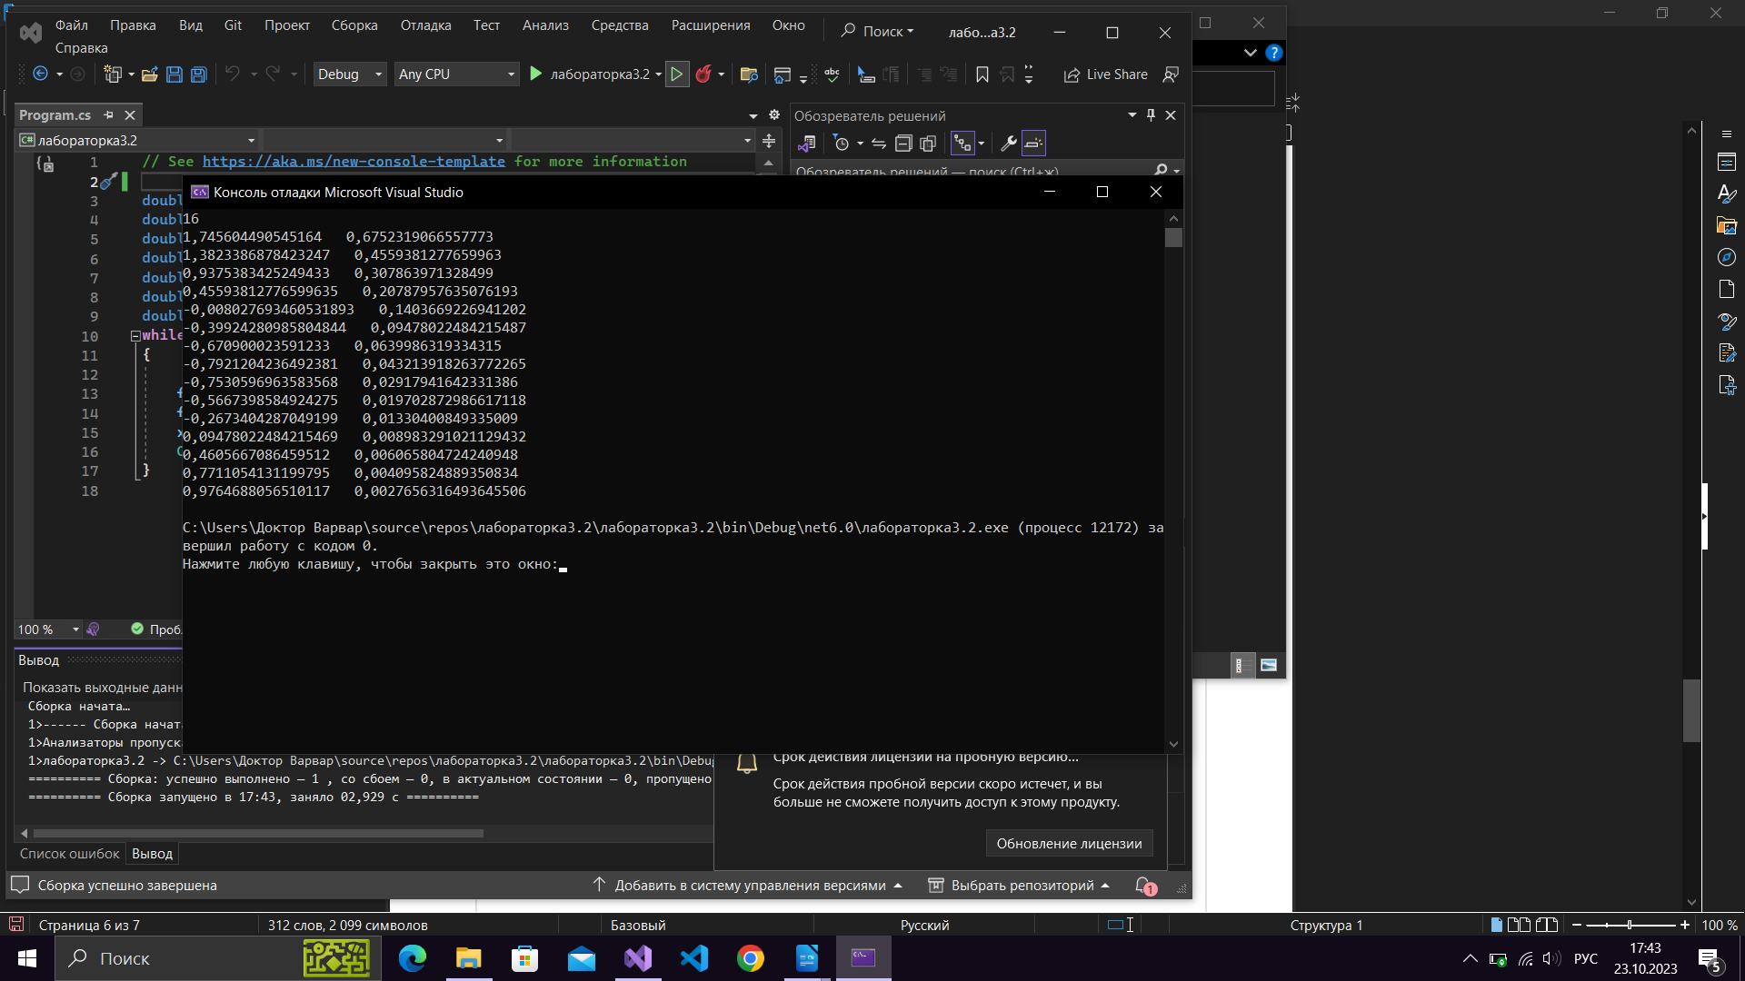Рисунок 2– Пример работы программы 2
5. СПИСОК ИСПОЛЬЗОВАННОЙ ЛИТЕРАТУРЫ
- Лекции по алгоритмизации и программированию

